【令和６年度 嘉麻市会計年度任用職員申込書兼履歴書を記載する際の注意事項】

〇申込書兼履歴書に記入をする際は黒または青のボールペンを用い、数字は算用数字で
記入してください。
〇機械で読み取りを行いますので、丁寧に、読みやすい文字で記入をしてください。
〇該当する□がある場合にはレ点を付けてください。
〇生年月日は和暦で記入し、Ｓ（昭和）かＨ（平成）のどちらかに〇印をつけてください。
※パソコンで作成をする際に、〇印が挿入できない場合は、印刷後に手書きで記入してい
ただいても構いません。
〇職歴がある場合は直近のものを上から順に記載してください。
〇所属課の一覧は嘉麻市公式ホームページよりご確認ください。
※令和６年度に採用予定のない所属課もありますので、希望する配属先が会計年度任用職員の募集を行っているか必ずご確認ください。
〇希望配属先は一か所のみ記載してください。複数記載がある場合は一番左記のものを第
一希望として登録します。複数記載をいただいても全ての課で選考を行うわけではありません。
〇職種に希望がある場合は嘉麻市公式ホームページの募集職種を確認のうえ、一つのみ記
入してください。募集職種は所属課ごとに分けて掲載をしておりますのでご注意ください。なお、職種に希望のない場合は空欄のままで構いませんが、選考対象から外れる場合がありますのでご了承ください。

【所属課・募集職種の確認方法】
①嘉麻市公式ホームページを開くと、左下に「嘉麻市の取組」というボタンがありますので
ここをクリックしてください。
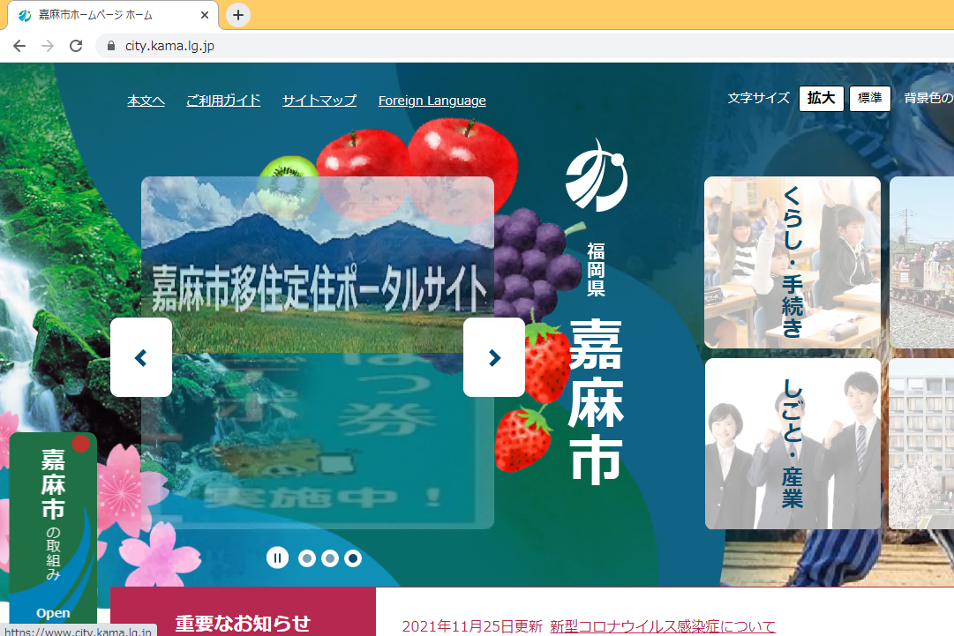
クリックするとポップアップが開きますので、上から３つ目の「人事行政」を
クリックしてください。
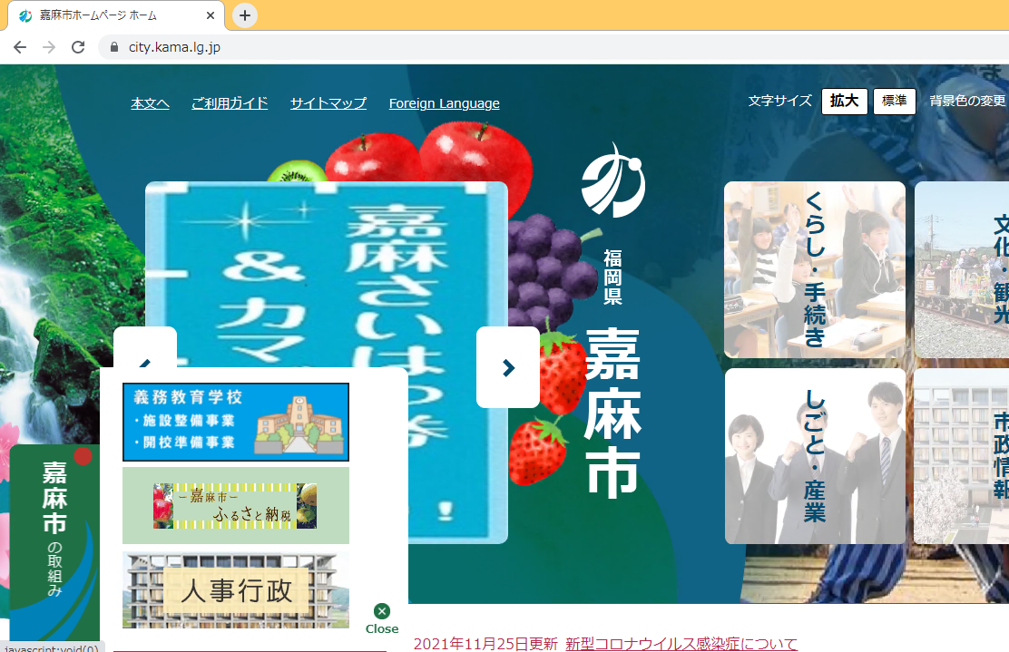

クリックすると会計年度任用職員のページに移動しますので、そこから所属課を確認して
ください。
なお、パソコンとスマートフォンでは表示のレイアウトが違いますのでご注意ください。
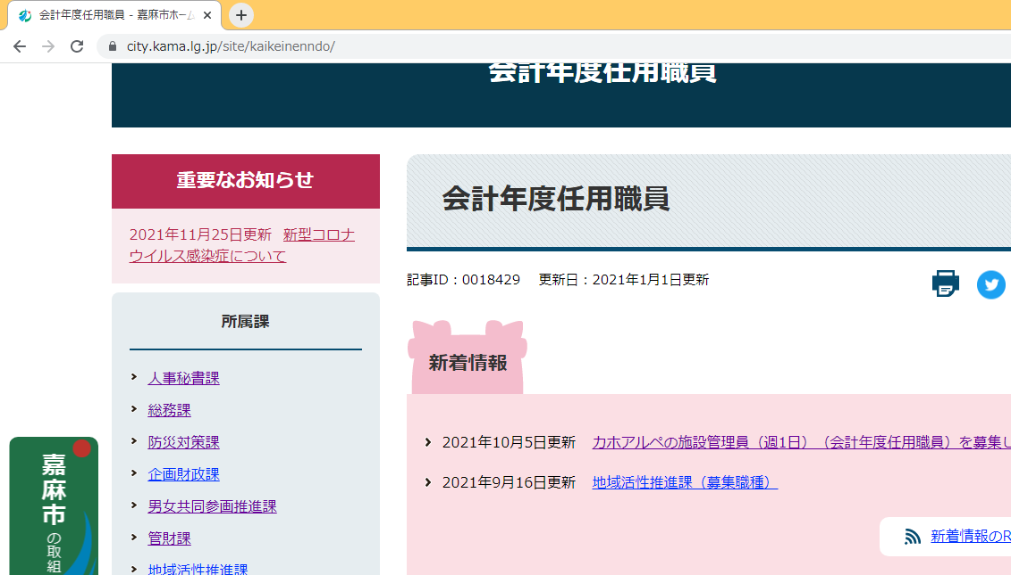

所属課名をクリックすると、その課が募集している職種が表示されます。
２０２４年１月１５日更新のものが令和６年度の募集内容ですので、間違いのないようご注意ください。

